

المدرسة : الأساسية العليا - بنين
الفصل الدراسي الاول
" ورقــــــة عمــــــل "
حضارات بلاد الرافدين (1)
الصف : الثامن
المبحث: التاريخ

اسم الطالب: ............................................................................................................ ....الشعبة: (................) التاريخ: .......... / 10/ 2017
أولا : على الخريطة الصماء الآتية ، عين ما يأتي :
- نهري دجلة و الفرات
- حضارات بلاد الرافدين ( ما بين النهرين )
- شط العرب
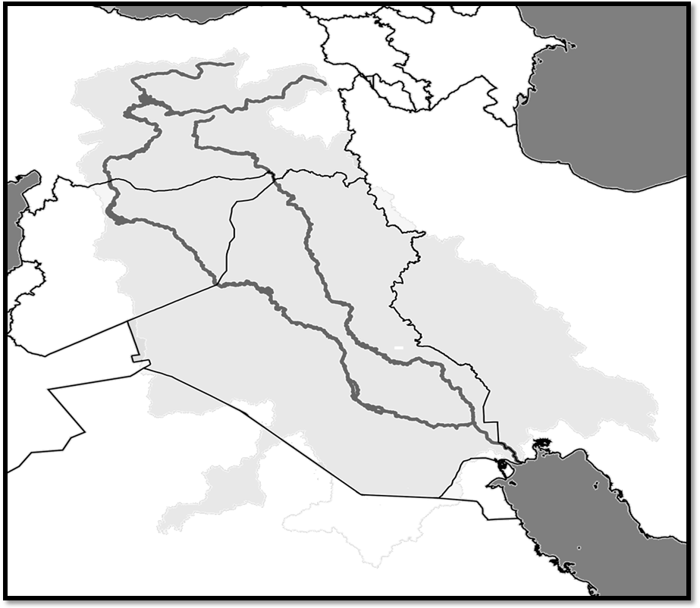

(خريطة حضارات بلاد الرافدين الصماء)
يتبع الصفحة الثانية ،،،
Form # QF12 -33 rev.a

الصفحة الثانية
ثانياًً : لماذا تعتبر بلاد الرافدين ( ما بين النهرين ) مركزاً جاذباً للهجرات القديمة ؟
..................................... .... ............................. .... .... ........................................... .... .... ........................ ........... ........... ............... .... .... .......
..................................... .... ............................. .... .... ........................................... .... .... ........................ ........... ........... ............... .... .... .......
..................................... .... ............................. .... .... ........................................... .... .... ........................ ........... ........... ............... .... .... .......
..................................... .... ............................. .... .... ........................................... .... .... ........................ ........... ........... ............... .... .... .......
ثالثاً : ارسم خطًا زمنياً للحضارات التي قامت على أرض بلاد الرافدين ( ما بين النهرين ) .

رابعاًً : أجب عما يأتي :
- الحضارة التي يرى بعض المؤرخين أنها ليست من الجنس السامي هي : ........ .... ..................... .... .... ..........................
- الملك الذي سبي اليهود إلى بابل هو : ..................................... .... ............................. ........................................... .... ..........................
- الحضارة التي امتازت بالبداوة هي : ..................................... .... ....................................................................... .... .... ..........................
- أول مكتبة في تاريخ هي : ..................................... .... .................................................................................... ........... .... ..........................
- كلمة بابل تعني : ..................................... .... ................................................................................................ .... ................. ..........................

مع دعائنا لكم بالنجاح الباهر

المشرف التربوي مدير المدرسة
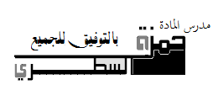
..................................................... ........ .................... ................................................. ........ ................
Form # QF12 -33 rev.a

